SUMATIF AKHIR SEMESTER I (SOAL ABK)
PENDIDIKAN AGAMA ISLAM DAN BUDI PEKERTI
SDN/MI …………………………
TAHUN PELAJARAN 2026-2027

Nama : ………………………………… Waktu : 90 menit
Kelas : II (Dua) No. Absen : ………….
Hari/tanggal : …………………………………

NO | ELEMEN | TUJUAN PEMBELAJARAN | PilihanGanda  (Skor 1) | Isian  (Skor 2) | Uraian  (Skor 3) | NILAI
1 | Al-Qur'an dan Hadis | Membaca dan membedakan huruf hijaiah bersambung (3 huruf atau lebih); Menghafal beberapa surah pendek Al-Qur'an (Surah an-Nās); Menghafal beberapa surah pendek Al-Qur'an (Surah al-Falaq) | 1,2,3,4 | 5,6,7 | 8 | $\frac{…}{13}$ x 100 =
2 | Akidah | Menjelaskan dan meyakini beberapa asmaulhusna (ar-Raḥmān, ar-Raḥīm, as-Salām, al-Mu’min) | 9,10,11 | 12,13 | 14 | $\frac{…}{10}$ x 100 =
3 | Akhlak | Menerapkan akhlak terhadap diri sendiri (pola hidup bersih dan sehat) | 15,16 | 17,18 | 19 | $\frac{…}{9}$ x 100 =
4 | Fikih | Menerapkan salat fardu | 20,21,22 | 23 | 24 | $\frac{…}{8}$ x 100 =
5 | SPI | Menceritakan kisah keteladanan beberapa nabi dan rasul (Nabi Nuh a.s.) | 25,26,27 | 28,29 | 30 | $\frac{…}{10}$ x 100 =
NILAI TUJUAN PEMBELAJARAN

Tanda Tangan Orang tua Tanda Tangan Guru

(……………………………..) (Rudi Hartono, S.Pd.I., M.Pd)

PETUNJUK UMUM:
- Berdoalah sebelum mengerjakan soal!
- Tulislah nama lengkap dan hari-tanggal di tempat yang telah disediakan!
- Bacalah soal sebelum mengerjakan dengan cermat!
- Gunakan pulpen hitam / pensil untuk menjawab soal!
- Tuliskan jawabanmu dengan benar dan jelas!
- Kerjakan soal yang kamu anggap lebih mudah terlebih dahulu!
- Jawablah soal-soal ini dengan teliti, jujur dan rasa percaya diri!
- Periksa kembali jawabanmu sebelum dikumpulkan!

TP 1 | Membaca dan membedakan huruf hijaiah bersambung (3 huruf atau lebih); Menghafal beberapa surah pendek Al-Qur'an (Surah an-Nās); Menghafal beberapa surah pendek Al-Qur'an (Surah al-Falaq)

1. كَتَبَ dibaca ....
A. kataba B. kutubu
2. Surah an-Nās artinya ....
A. waktu subuh B. manusia
3. Surah al-Falaq artinya ....
A. manusia B. waktu subuh
4. Surah an-Nās dan al-Falaq berisi permohonan ... kepada Allah.
A. perlindungan B. makanan
5. Surah an-Nās adalah surah ke- ... dalam Al-Qur'an.
6. Surah al-Falaq terdiri atas ... ayat.
7. Surah an-Nās terdiri atas ... ayat.
8. Tuliskan arti nama Surah an-Nās dan Surah al-Falaq!
Jawab: _____________________________________________
____________________________________________________
____________________________________________________

TP 2 | Menjelaskan dan meyakini beberapa asmaulhusna (ar-Raḥmān, ar-Raḥīm, as-Salām, al-Mu’min)

9. Ar-Raḥmān artinya Allah Maha ....
A. Pengasih B. Melihat
10. As-Salām artinya Allah Maha ....
A. Pemberi Keselamatan B. Pemberi Rezeki
11. Rina menyayangi adiknya. Rina meneladani asmaulhusna ....
A. al-Mu’min B. ar-Raḥīm
12. Al-Mu’min artinya Allah Maha Pemberi Rasa ....
13. Ar-Raḥīm artinya Allah Maha ....
14. Tuliskan 1 contoh perilaku meneladani asmaulhusna ar-Raḥmān!
Jawab: _____________________________________________
____________________________________________________
____________________________________________________

TP 3 | Menerapkan akhlak terhadap diri sendiri (pola hidup bersih dan sehat)

15. Perhatikan gambar berikut!
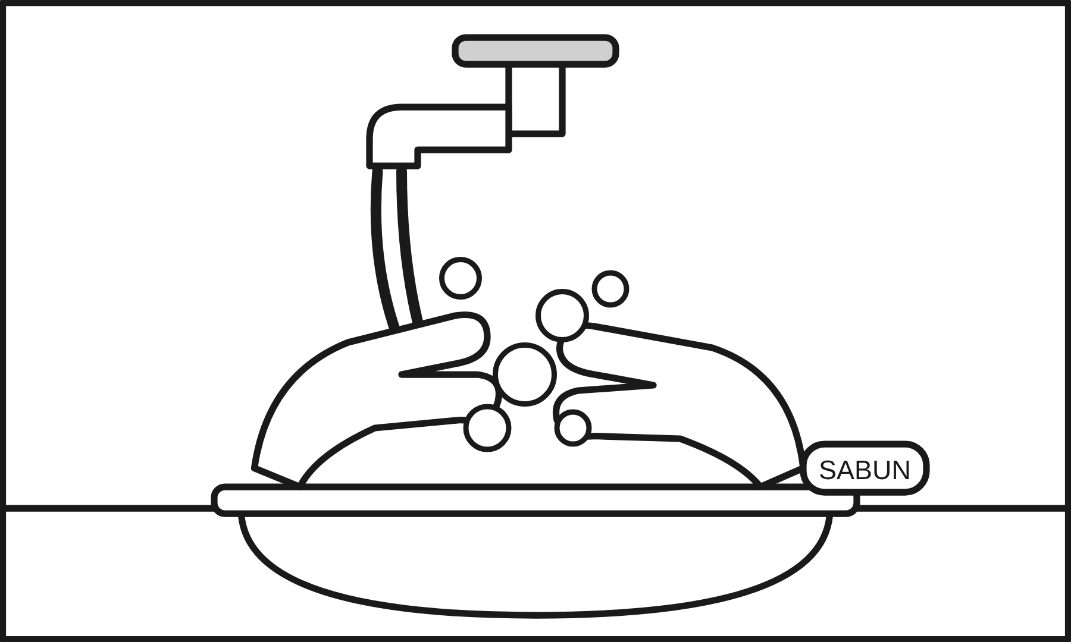
Sumber: Ilustrasi penyusun (dibuat dengan bantuan AI), 2026
Kegiatan seperti pada gambar dilakukan sebelum ....
A. makan B. tidur
16. Perhatikan gambar berikut!
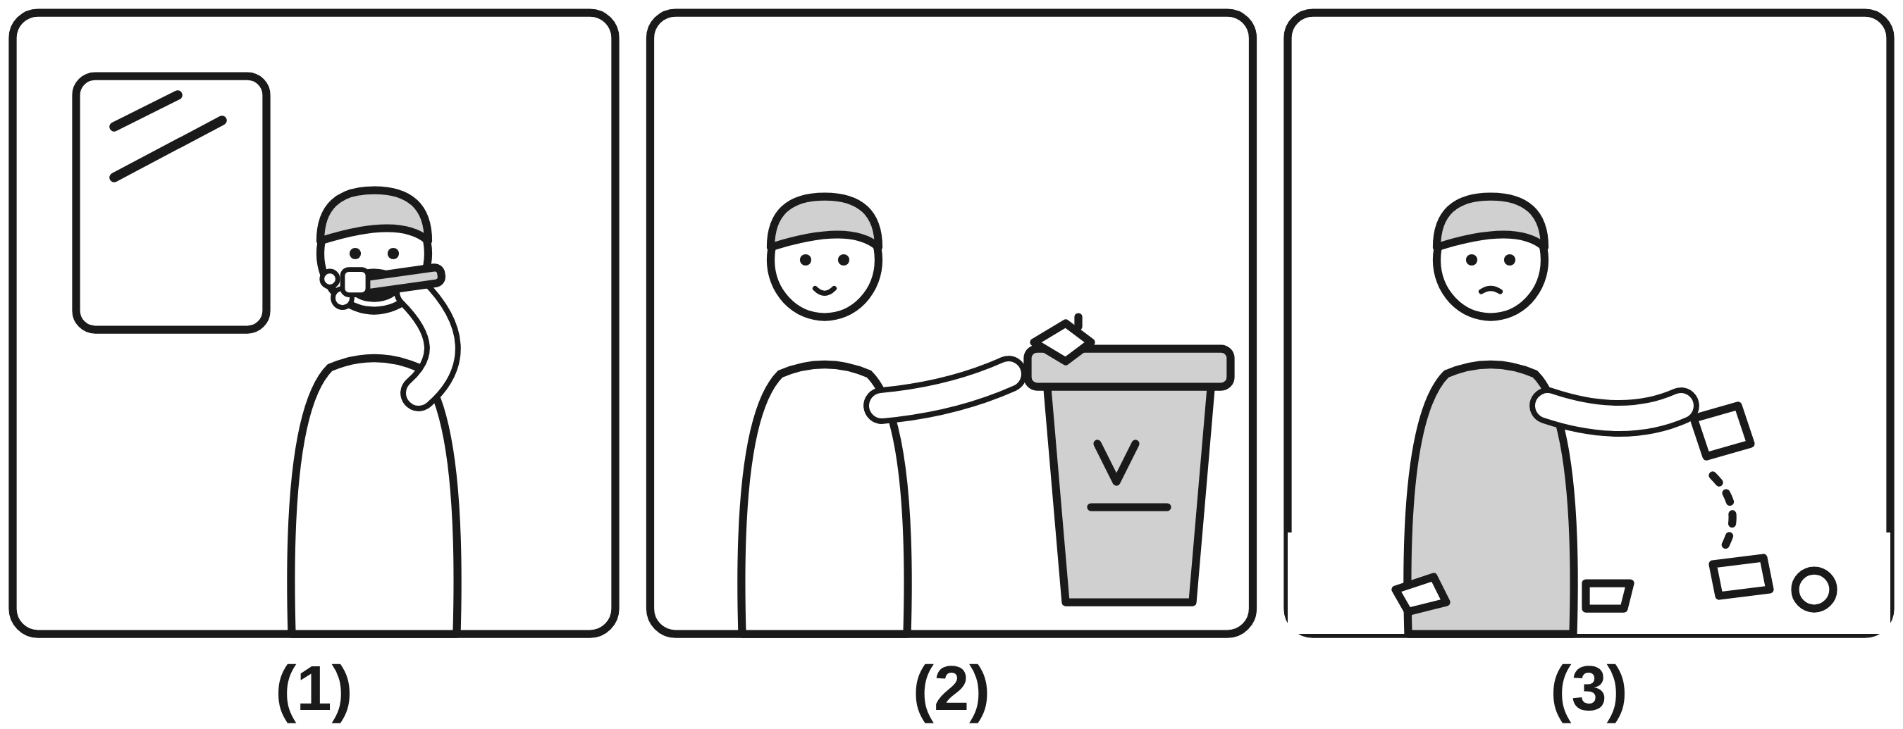
Sumber: Ilustrasi penyusun (dibuat dengan bantuan AI), 2026
Perilaku pada gambar nomor (3) adalah perilaku yang ....
A. baik B. tidak baik
17. Agar badan bersih, kita mandi ... kali sehari.
18. Agar kuku bersih, kuku yang panjang harus ....
19. Sebutkan 3 contoh menjaga kebersihan diri!
Jawab: _____________________________________________
____________________________________________________
____________________________________________________

TP 4 | Menerapkan salat fardu

20. Salat fardu sehari semalam ada ... waktu.
A. tiga B. lima
21. Salat Subuh berjumlah ... rakaat.
A. empat B. dua
22. Perhatikan gambar berikut!
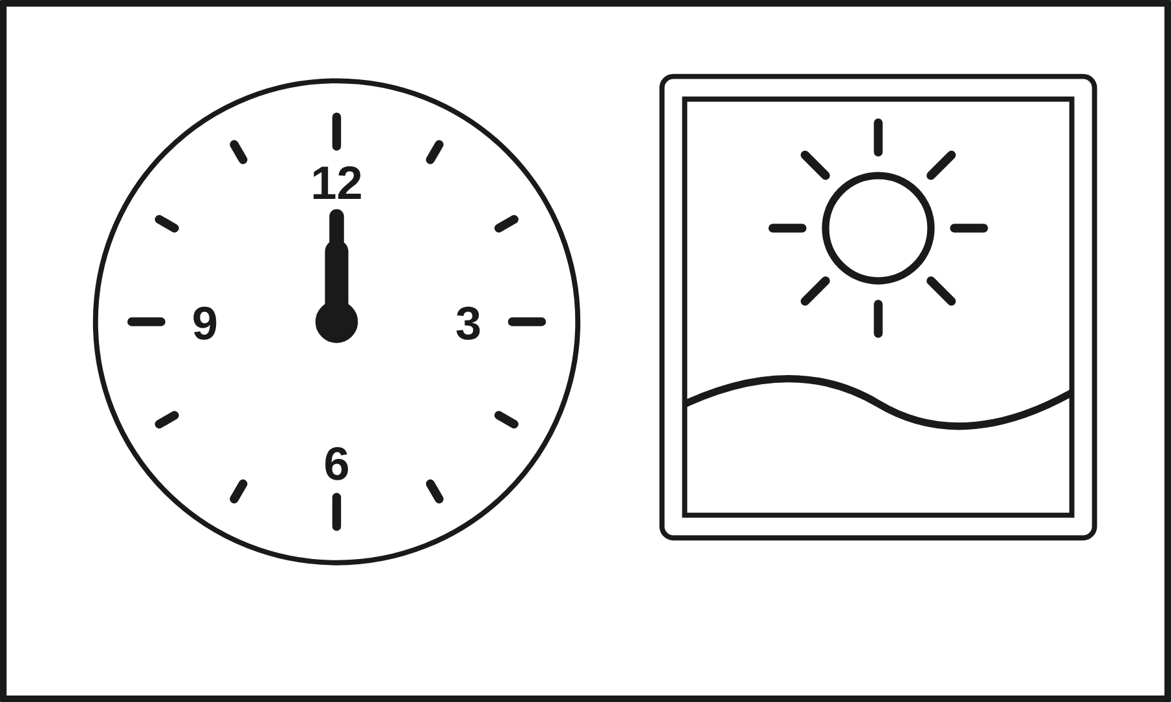
Sumber: Ilustrasi penyusun (dibuat dengan bantuan AI), 2026
Siang hari jam menunjukkan waktu seperti pada gambar dan terdengar azan. Kita akan salat ....
A. Zuhur B. Subuh
23. Sebelum salat, kita harus ....
24. Tuliskan nama 3 salat fardu!
Jawab: _____________________________________________
____________________________________________________
____________________________________________________

TP 5 | Menceritakan kisah keteladanan beberapa nabi dan rasul (Nabi Nuh a.s.)

25. Nabi Nuh a.s. diperintah Allah membuat ....
A. rumah B. kapal
26. Kaum Nabi Nuh a.s. yang ingkar ditimpa azab ....
A. gempa bumi B. banjir besar
27. Nabi Nuh a.s. berdakwah ratusan tahun dan tidak putus asa. Sikap Nabi Nuh a.s. adalah ....
A. sabar B. mudah marah
28. Anak Nabi Nuh a.s. yang tidak mau naik kapal bernama ....
29. Hewan-hewan naik ke kapal Nabi Nuh a.s. secara ber....
30. Tuliskan 1 sikap teladan dari Nabi Nuh a.s.!
Jawab: _____________________________________________
____________________________________________________
____________________________________________________
~ Selamat Mengerjakan ~

